НАЦИОНАЛЬНЫЙ ИССЛЕДОВАТЕЛЬСКИЙ УНИВЕРСИТЕТ ИТМО

Факультет ФПИиКТ

Дисциплина: Информатика

Лабораторная работа № 3

                                                                                                                                 Выполнил студент

Шадрухин Александр Сергеевич

Группа № P3125

Преподаватель: Болдырева Елена Александровна

г. Санкт-Петербург

2022

Задания 3

Отчет 5

Вывод 10

Список литературы 11

# Задания

Вариант: 413

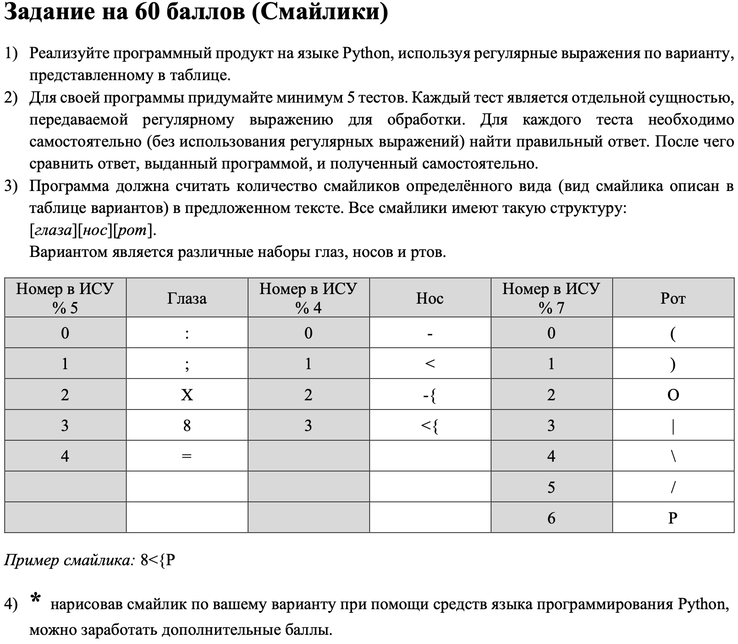

Вариант: 3

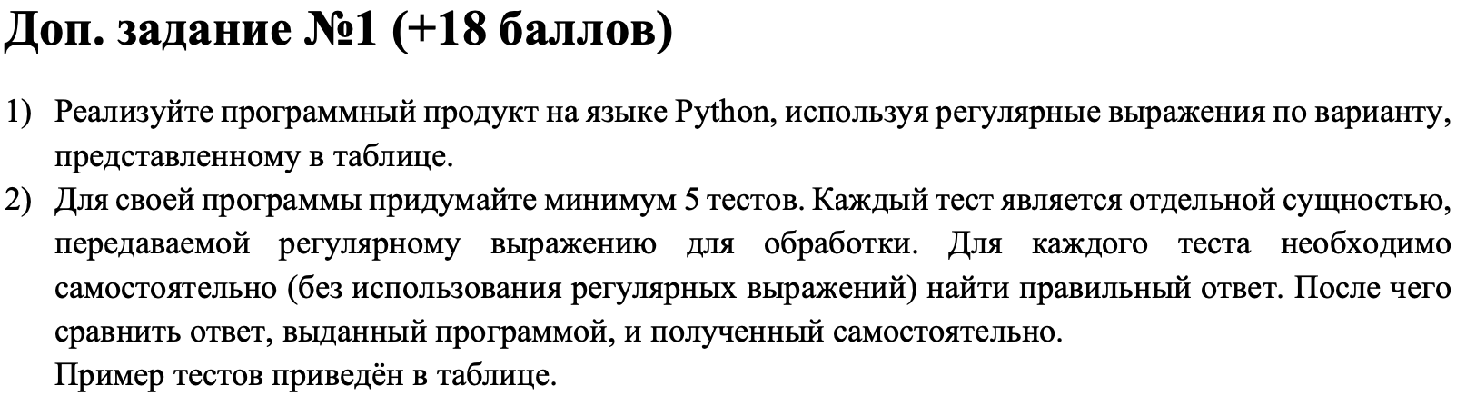

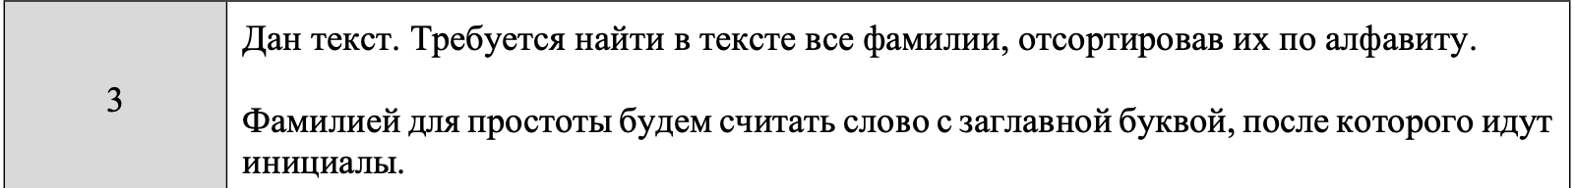

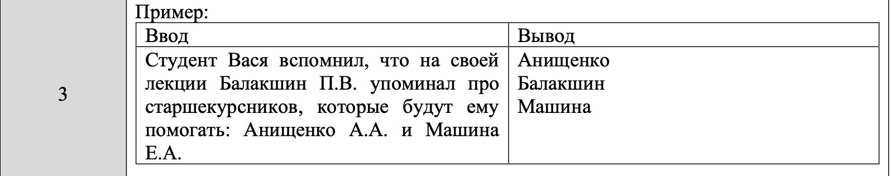

Вариант: 1

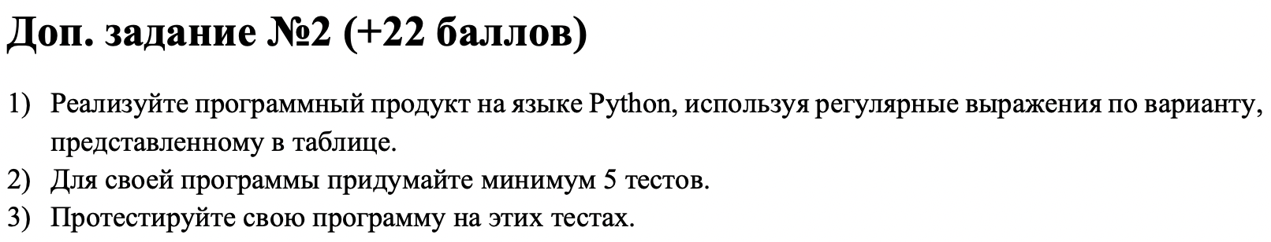

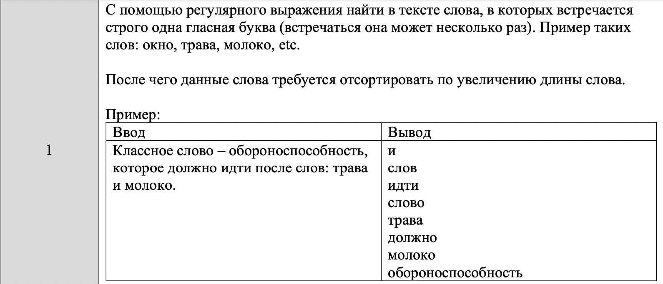

# Отчет

Задание на 60 баллов:

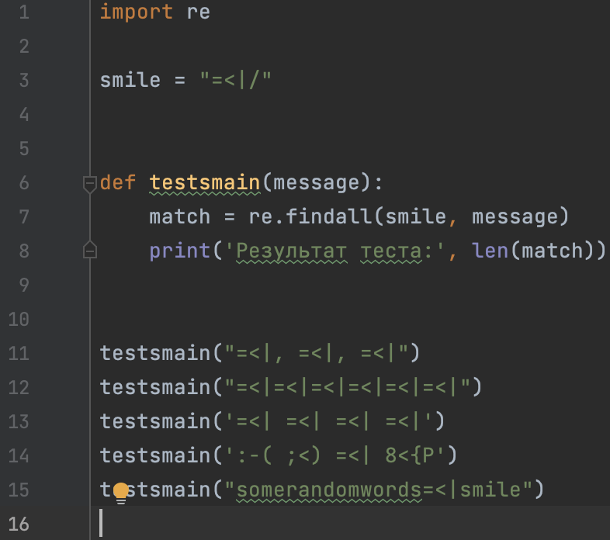

Результаты теста вручную:

Тест №1: 3

Тест №2: 6

Тест №3: 4

Тест №4: 1

Тест №5: 1

Результаты теста программы:

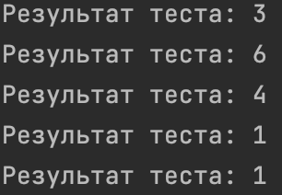

Результаты совпадают.

Доп. задание №1:

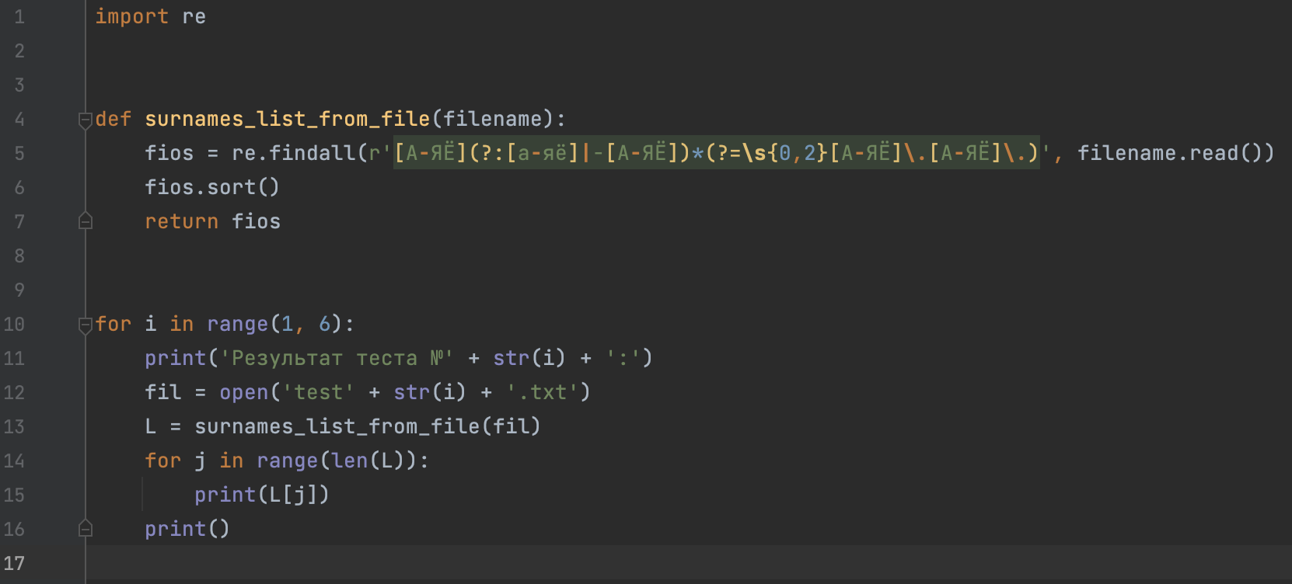

Результаты теста вручную:

Тест №1:

Правдин

Тест №2:

Агнистова

Дивеев

Сидоров

Тест №3:

Белостоцкий

Гусарова

Карпенко

Мороз

Осадчего

Тест №4:

Есенин

Лермонтов

Маяковский

Пушкин

Тест №5:

Андреев

Колгатин

Черных

Результаты теста программы:

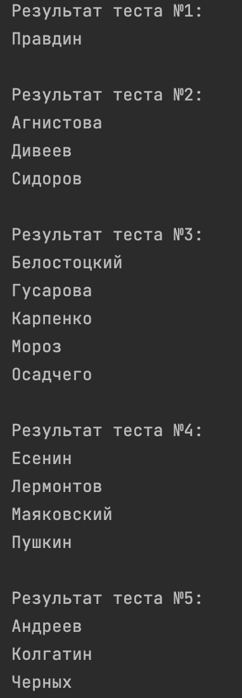

Результаты совпадают.

Доп. задание №2:

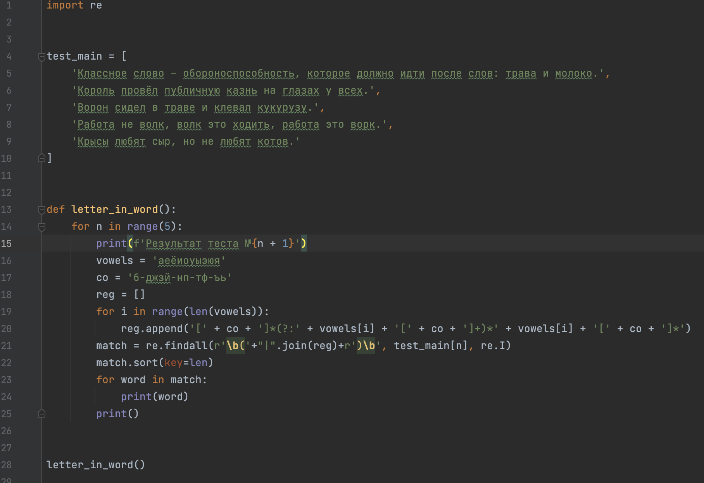

Результаты теста вручную:

Тест №1:

и

идти

слов

слово

трава

должно

молоко

обороноспособность

Тест №2:

у

на

всех

казнь

Король

глазах

Тест №3:

и

Ворон

кукурузу

Тест №4:

не

волк

волк

ворк

Тест №5:

но

не

сыр

Крысы

котов

Результаты теста программы:

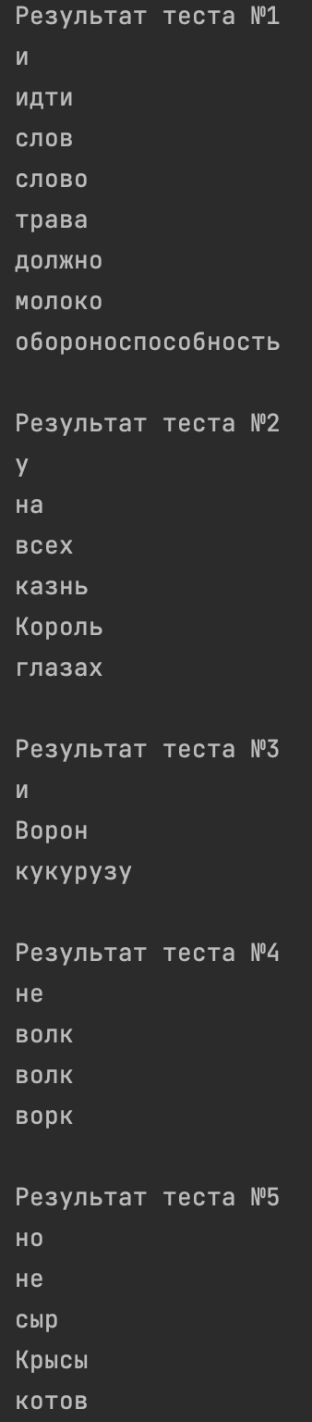

Результаты совпадают.

# Вывод

В процессе выполнения лабораторной работы я познакомился с регулярными выражениями в языке Python, узнал какие существуют квантификаторы, группы и диапазоны, классы символов, общие метасимволы, замена строк, специальные символы и утверждения, а также научился с ними работать.

# Список литературы

Регулярные выражения в Python от простого к сложному. Подробности, примеры, картинки, упражнения // habr.com: блог об IT. 2007 URL: <https://habr.com/ru/post/349860/>

Регулярные выражения (regex) - основы. // habr.com: блог об IT. 2007 URL: https://habr.com/ru/post/545150/